Обучающая экскурсия по правилам дорожного движения с элементами фотоориентирования для детей старшей группы

Филиппова И.В. , инструктор по физической культуре ГБДОУ Центр развития ребенка детский сад № 44 Выборгского района Санкт-Петербурга

Актуальность: Дорога! Это понятие входит в жизнь человека с первых шагов его жизни. Сначала малыш топает по дорожке, потом садится за руль своего первого велосипеда, отправляется с родителями на автомобильную прогулку. Он становится то пешеходом, то пассажиром, то «водителем». И время от времени оказывается в ситуациях, опасных для его жизни и здоровья. Чтобы не попадать в неприятные ситуации детям необходимо с самого детства изучать Правила дорожного движения и неукоснительно их применять при нахождении на улицах и дорогах больших и маленьких городов.

Цель: закрепление знаний безопасного поведения детей на улицах большого города.
Задачи:

- Продолжать обучать дорожной грамоте.
- Развивать логическое мышление через операции сравнения, обобщения.
- Научить понимать схематичное изображение дорожных знаков для правильной ориентации на улицах и дорогах.
- Закреплять знания о специальном транспорте.
Оборудование и материалы: карта с фотографиями фрагментов уличного оборудования на территории детского сада, атрибуты для подвижной игры, разрезанные дорожные знаки, письма с заданиями для детей, буквы для составления слова.
Участники: дети старшей группы, ведущий, инструктор по физической культуре, сказочный персонаж «Старик-Хоттабыч»
Предварительная работа:
- Беседа «Сигналы светофора», «Красный, желтый, зеленый», «Дорожные знаки»
- Знакомство детей с повесть-сказкой Лазаря Лагина «Старик-Хоттабыч»
- Рассматривание фотографий «Улицы нашего города»
Ход экскурсии:
Ведущий: Ребята! Вы знаете, сегодня утром на территории нашего детского сада я встретила очень интересного гостя: одет он был в халат, на голове чалма, на ногах странные туфли, а в руках он держал ковер… Вы не знаете, кто это мог быть? (ответы детей). Точно, как же я сама не догадалась, что это старик Хоттабыч.
Стук в дверь и появляется Старик-Хоттабыч.
Ведущий: Уважаемый Хоттабыч! Что ты тут делаешь и вообще, как ты к нам сюда попал?
Хоттабыч: Здравствуйте, ребята! Даже не знаю с чего начать. Ну, в общем-то решил я попутешествовать, посмотреть, как люди живут, тем более у меня есть свой самолет, ковер-самолет. Летел, летел и увидел красивый город. Очень захотелось мне его рассмотреть поближе. Ребята, а это я в какой город попал? (Ответы детей). Ваш город Санкт-Петербург очень красивый и большой. Здесь много людей, домов, много машин, которые все куда-то едут и сигналят, сигналят друг другу. Вот я, например, приземлился на своем ковре на дорогу, так машины так громко загудели… А хотел перейти дорогу, так вообще не смог, машины гудели, гудели и никто меня не пропускал.
Ведущий: Ребята, а как вы думаете, почему Хоттабыч не мог перейти дорогу? (ответы детей). Правильно ребята говорят, что ты, Хоттабыч, не знаешь правил поведения на дороге, не знаешь, что дорогу надо переходить только в определенном месте, поэтому то машины тебя и не пропускали. Ребята, а как называется место, где можно пешеходу перейти дорогу? (ответы детей). Правильно - это пешеходный переход.
Ребята! А давайте научим Хоттабыча правилам поведения на улице.
Ведущий: Хоттабыч, а что это у тебя к поясу привязан какой-то мешочек?
Хоттабыч: А, это мой друг Волька, когда узнал, что я лечу посмотреть большой город, дал мне этот мешочек и сказал очень странные слова: «Да будет слово твой помощник». Ребята, а давайте посмотрим, что же в нем лежит?
Ведущий вместе с Хоттабычем смотрят, что лежит в мешочке.
Хоттабыч: Листок какой-то, а на нем картинки, картинки цветные красивые. И вот написано что-то. Ведущий читает: «По маршруту ты пройдешь, слово нужное найдешь». Хоттабыч: Что за слово? Ничего не понимаю.
Ведущий: Ребята, поможем Хоттабычу это слово найти? (ответы детей)
Но перед тем, как отправиться на улицу, давайте вспомним правила поведения на улице. (Не бежать, внимательно посмотреть по сторонам… и т.д.).
Дети выходят на территорию детского сада. Вместе с Хоттабычем рассматривают карту-схему (фотографии с фрагментами уличного оборудования на детских площадках). См. приложение 1. (Станция 1.)

По фотографии ребята пытаются самостоятельно понять, на каком участке это может быть. Находят участок и нужное оборудование. Находят спрятанный конверт.
Ведущий: Ребята, смотрите здесь изображен перекресток, только вот беда, на нем ни одного знака, даже ни одного светофора. Давайте наведем порядок на дороге. А ты Хоттабыч, смотри внимательно.
Дети приклеивают на карту все необходимые знаки (светофоры, знаки пешеходного перехода)

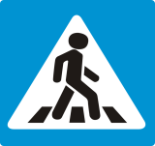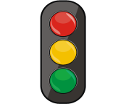
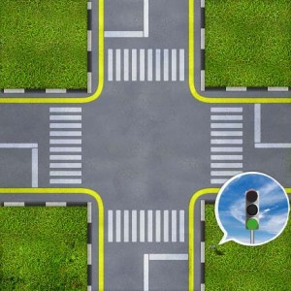
Рисунок 1. Перекресток

Ведущий: Молодцы, ребята. Вы справились с заданием, я рада. Получайте букву. (П). Хоттабыч убирает букву к себе в мешочек.
Дети рассматривают карту. См. приложение 1. (Станция 2)
Находят нужный фотообъект на детской площадке.
Ведущий:
На пути ребят дорога
Транспорт ездит быстро, много
Светофора рядом нет
Знак дорожный даст ответ
Так давайте, подходите
Знак дорожный соберите
На столе разложены знаки, разрезанные на части. Дети делятся на две команды. Кто не только быстро, но и правильно соберет знаки?
Ведущий: Ребята, молодцы, вы справились с заданием. А теперь давайте расскажем Хоттабычу, что означает каждый знак. Почему одни знаки треугольной формы, а другие круглые? Дети рассказывают, что знаки бывают предупреждающие, запрещающие и т.д.
Ведущий: Ребята, какие вы молодцы! Получайте букву. (Р)

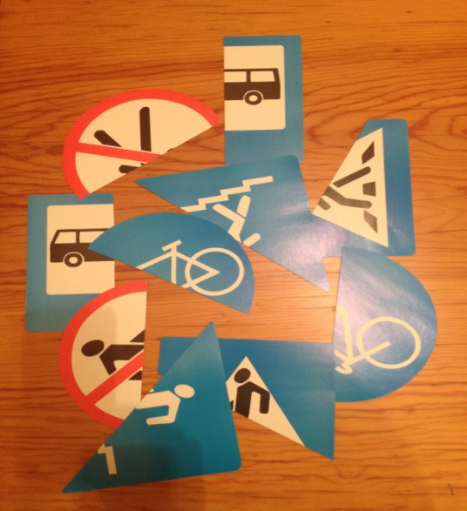

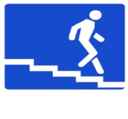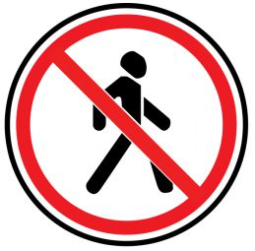
Рисунок 2. Разрезанные знаки

Дети рассматривают схему. См. приложение 1. (Станция 3.)
Находят нужный фотообъект и двигаются к нему.
Обследуют его и находят коробочку с загадкой:
Ведущий:
Впереди и сзади,
И по бокам - окошки.
Что за странный домик
На округлых ножках?
Ведущий: Ребята! Догадайтесь, что это? (ответы детей). Правильно- это автомобиль.
Хоттабыч убирай к себе в мешочек еще одну букву (А).
Дети рассматривают схему, находят следующий фотообъект и двигаются дальше.
Ведущий: Ребята, я буду показывать цвета светофора.
Если покажу зеленый - надо топать ногами
Желтый - хлопать в ладоши
Красный - стоять на месте
Дети выполняют задание под музыку. У музыки незаметно меняется темп.
Ведущий: Хоттабыч и ты поиграй с нами. Молодцы! Хоттабыч получай букву (В) и убирай ее в мешочек.
Дети опять раскрывают карту. См. приложение 1. (Станция 4.)
Смотрят на следующий фотообъект и двигаются к нему.
На этой станции детей встречает инструктор по физической культуре.
Инструктор по физической культуре: Ребята, вы очень много знаете о правилах поведения на дороге, знаете сигналы светофора, но бывают ситуации, когда этих знаний мало….
На дороге могут возникнуть различные ситуации и нужно быть готовыми ко всему!
Давайте встанем в круг и поиграем в такую игру:
Я буду задавать вопрос и бросать мяч, кто его поймает должен ответить.
Вот, например, может такое случиться:
Ситуация 1: Представь: ты переходишь дорогу, и у тебя из рук вырывается воздушный шарик. Ребята, как бы вы поступили? Почему нельзя бежать за шариком? (ответы детей).
Ситуация 2. Ты переходил улицу на зеленый сигнал светофора, но, когда ты оказался на середине дороги, загорелся желтый свет. Как нужно поступить? (ответы детей)
Ситуация 3. Ты переходишь улицу на зеленый сигнал светофора, но слышишь сигнал спецмашины. Что надо делать? (ответы детей).
Ребята, какие вы молодцы. И с этим заданием вы справились.
Ведущий: Хоттабыч, ты видишь какие у нас умные дети. Как хорошо они знают правила дорожного движения. Ребята, получайте букву (И). Хоттабыч, убирай буковку в свой мешочек.
Ведущий: Ребята, давайте посмотрим куда нам дальше двигаться. Дети внимательно рассматривают фотообъект и двигаются в нужном направлении. См.приложение1. (Станция 5.)
Находят нужный фотообъект. Обследуют его и находят коробочку, а в ней – ребус.
Ведущий: Ребята, посмотрите внимательно на картинки. Что на них изображено? (Ответы детей). Правильно. Это машины специального назначения. А для чего они нужны? (ответы детей) Да. Они нужны для того, чтобы помогать людям. Смотрите, у каждой машины есть маячок. Как вы думаете, для чего он? (ответы детей). Ребята, такие сирены есть у всех машин специального назначения. Их включают только тогда, когда машины спешат на срочный вызов. Сирена воет очень громко и это сигнал для других машин- пропустить!!! Ребята, давайте, расскажем и покажем Хоттабычу какие бывают машины специального назначения
- если где-то пожар, то приедет … пожарная машина
- если кто-то заболел, то приедет… скорая помощь
- если кого-то обидели, то приедет… полицейская машина

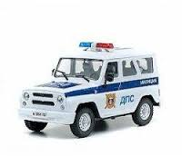
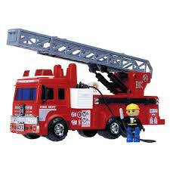
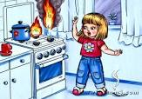
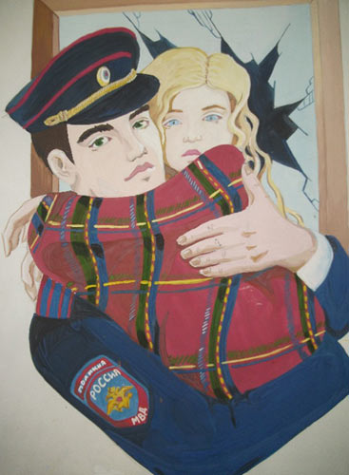
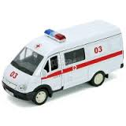
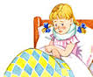
Рисунок 3. Специальный транспорт
Ведущий: Молодцы! Задание выполнено. Получайте букву (Л).
Ведущий: Ребята, давайте посмотрим, куда нам дальше двигаться. Дети внимательно рассматривают фотообъект и идут в нужном направлении. См. приложение 1. (Станция 6.)
Инструктор по физической культуре:
-Ребята, давайте Хоттабыча научим переходить дорогу.
Подвижная игра «Автомобили и пешеходы» (одним детям раздаются шапочки-маски с изображениями машин, а другим – с изображениями пешеходов.
На улице на нашей-  Машины, машины.  Машины-малютки,  Машины большие.  Спешат грузовые,  Фырчат легковые.  Торопятся, мчатся,  Как будто живые.  Эй, машины, полный ход!  Я – примерный пешеход.  Торопиться не люблю,  Вам дорогу уступлю.  Вот зеленый свет горит:  «Проезжайте», - говорит. | Дети двигаются из конца площадки в другой, держа в руках воображаемый руль.  Сделав разворот, двигаются в другую сторону.  Когда все «машины проехали», дети- «пешеходы» «переходят улицу», произносят эти слова.
Инструктор по физической культуре: «Молодцы, ребята». Хоттабыч, ты видишь, как хорошо у нас дети знают правила дорожного движения?
Хоттабыч: «Ребята, я тоже хочу быть грамотным пешеходом»
Ребята, получайте еще одну букву. Хоттабыч, прячь буковку в мешочек.
Дети внимательно рассматривают следующий фотообъект и двигаются в нужном направлении. См. приложение 1. (Станция 7).
На детской площадке находят больщой конверт.
Ведущий: Ребята, давайте прочитаем, что там написано.
«Собери буквы и прочитай слово». Хоттабыч, доставай, пожалуйста, все буквы из твоего мешочка.
Ребята вместе с Хоттабычем собирают слово «ПРАВИЛА». Читают вместе.
Хоттабыч: Ребята, я понял, почему мой друг Волька мне написал: «Да будет слово твой помощник». Конечно, только зная ПРАВИЛА дорожного движения, можно безопасно передвигаться по улицам такого большого города. Ребята, спасибо вам большое. Я так много узнал. Теперь я буду грамотным пешеходом. А сейчас мне пора…….
Дети прощаются с Хоттабычем.
Ведущий: Ребята, ну а нам пора возвращаться в детский сад.

Приложение 1.
Внимательно рассматривая фотографии фрагментов уличного оборудования на детских площадках, дети находят объекты, где спрятаны задания. Пройдя весь путь, доходят до последнего задания «Составь слово». | Станция 1  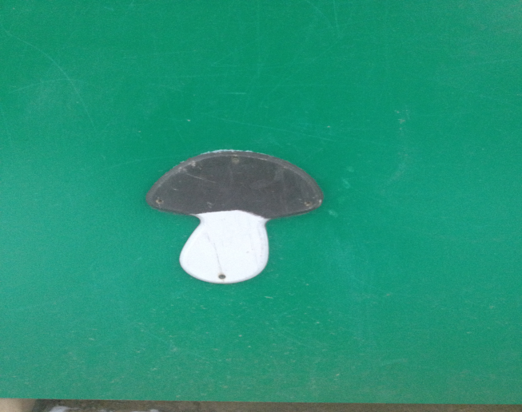
Станция 2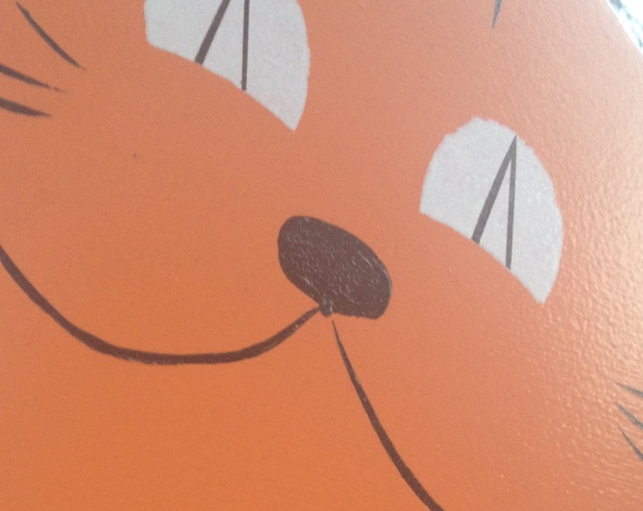 | Станция 3  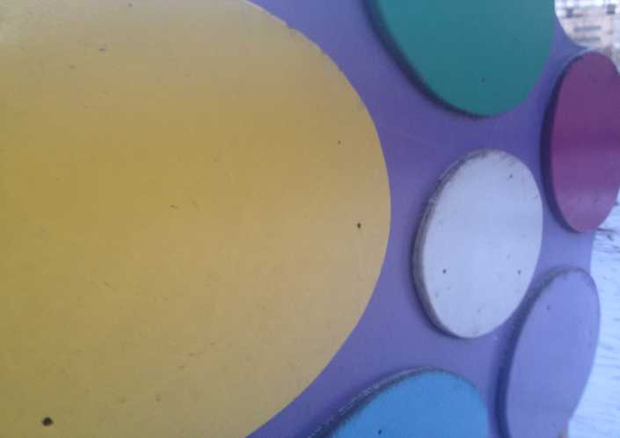
Станция 4  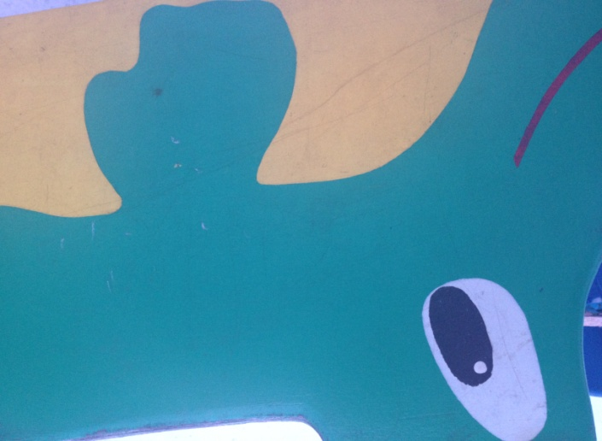 | Станция 5  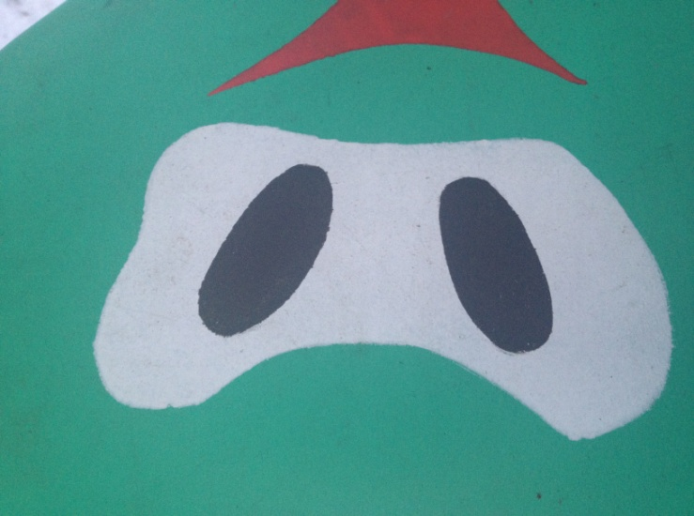

Станция 6  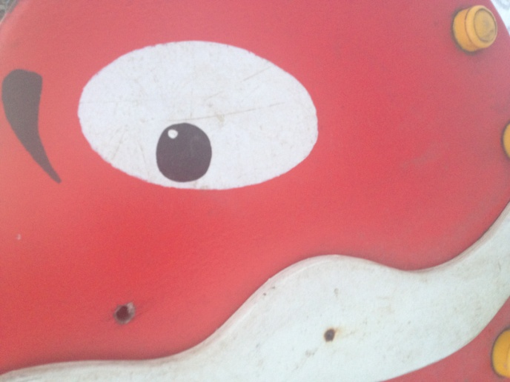 | Станция 7  